3 创建基本的3D游戏场景

3.1 创建游戏工程和场景

1: 启动unity

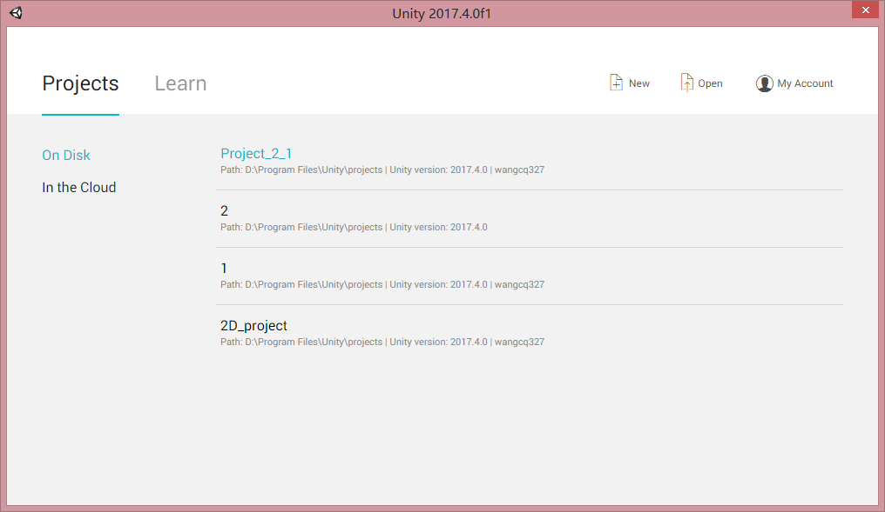

点击,Project name输入项目名如build_base_3D,Location选中项目存放的路径，然后选中3D选项，再点击Create project就创建了新的项目

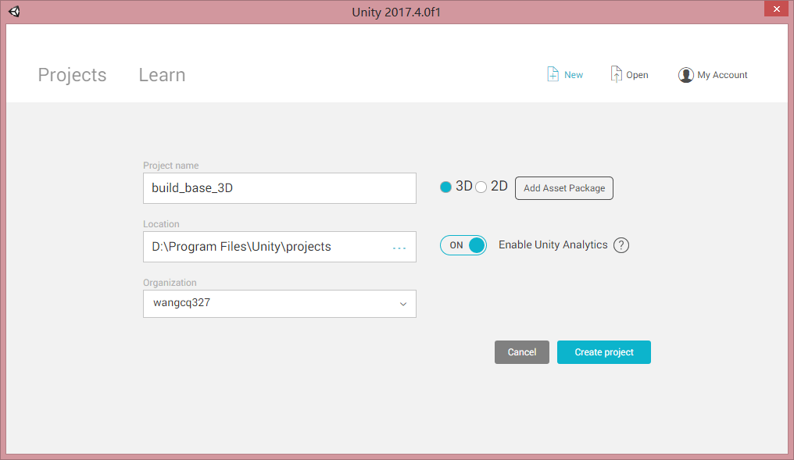

一个游戏一般由多个Scene视图组成，新项目创建后默认创建一个名为Untitled的Scene视图，默认创建了Main Camera和Directional Light这两个游戏对象

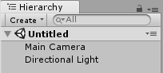

2: 在Hierarchy视图中的

Create->3D Object->Plant为场景创建一个平面

Create->3D Object->Cube为场景创建一个立方体

Create->3D Object->Sphere为场景创建一个球体

这些3D游戏物体创建完后通过可以移动位置及变化大小及姿态，如下图

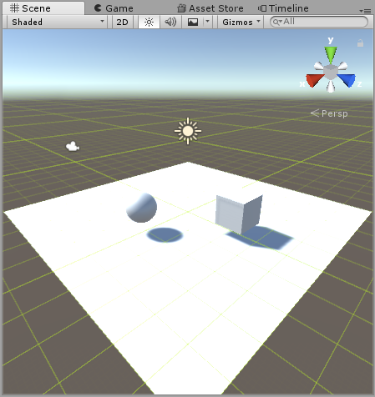

3：Crtl+s保存Scene场景,名为Scene1，保存后会在Project视图中的Assets文件下看到

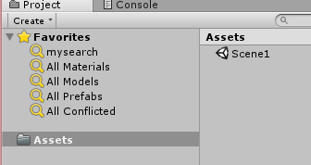

3.2 创建地形

1:File->New Scene创建一个新Scene,保存名为Scene2

2:GameObject->3D Object->Terrain创建地形，此时Project视图中会多出一个地形资源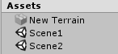

3：选中Hierarch视图中的地形游戏对象，在Inspector视图中会显示其组件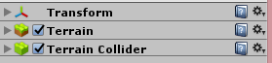

3.2.1 本小节主要介绍组件Terrain的使用



1：设置地形的宽度，长度和高度

点击

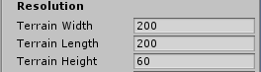

Terrain Height这是指地形最高可以达到的高度

2: 绘制地形高度

主要是将地形抬高，这样在绘制湖泊等，可以将部分平面下凹，如果不抬高地形则无法将地形下凹

点击paint Hight



Brush Size指画笔大小，Opacity指密度，Height指抬搞的高度，此值不能大于Terrain Height中的值,

在Brushes中选一个画笔，然后将整个平面刷一遍，平面高度抬高到10，也可以直接点击Height胖的Flatten直接抬高到10

3：绘制上凸下凹效果

点击，可以抬高地形或降低地形，Brushes选择笔刷，将笔刷移到地形上，点击鼠标左键并拖动鼠标，出现上凸效果，同理shift+点击鼠标左键并拖动鼠标出现下凹效果

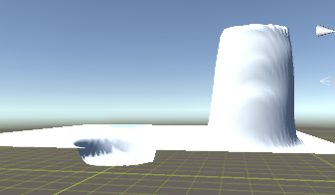

选择不同笔刷及笔刷size，Opacity就可以刷出山脉和湖泊的效果

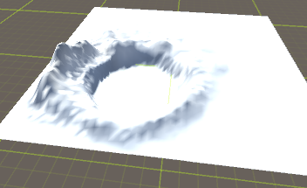

4: 平滑地形高度

主要作用是平滑地形高度的变化，使地形起伏平滑

点击，同样选择Brushes，Brusher size,Opacity，在想要平滑的地方刷，如下为对比效果

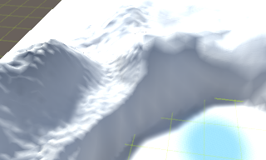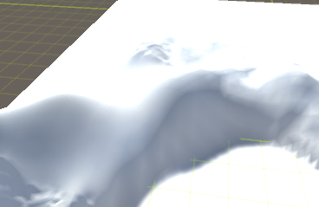

5：给地形添加首层纹理

首先要有纹理游戏资源，可以导入unity默认的Environment资源包

Assets->import package->Environment,在Project视图中就可以看到

点击->->->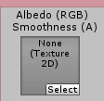

点击select选择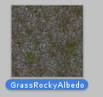点击Add按钮，此时此纹理会自动加入到地形上去

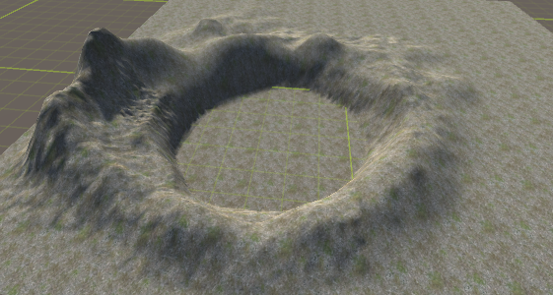

6：绘制其他纹理

按照5种方法继续添加名为CliffAlbedoSpecular的纹理，然后在Textures中选中该纹理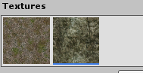，选择笔刷及大小，密度等在山脉上绘制该纹理

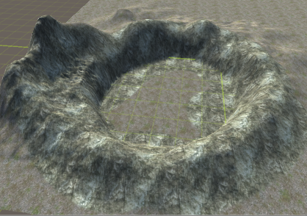

7: 添加树木

点击->->

选择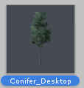点击Add,同理在添加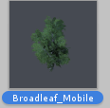

再设置笔刷大小40，树密度83，高度随机等参数，就可以点击鼠标左键在地形中画树了

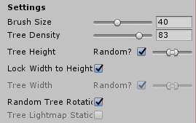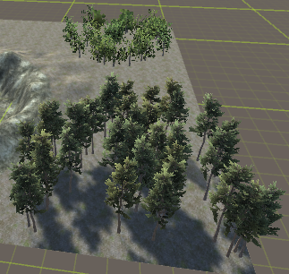

还可以点击自动种树

8：添加草

点击->->

选择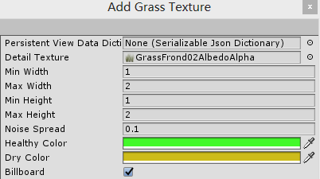Detail Texture选择GrassFrond02AlbedoAplha，其中有草的健康颜色Healthy Color和枯萎颜色Dry Color选择

然后选择笔刷及大小密度等，鼠标在地形上点击即可种草

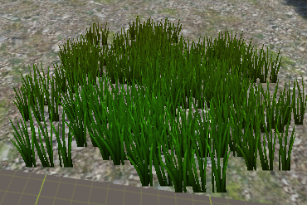

9: 添加水效果

在Project视图中搜索WaterBasicDaytime这个预设提prefab,将其拖拽到Hierarchy视图或者地形中德坑中去，调节大小及位置，使其覆盖整个坑

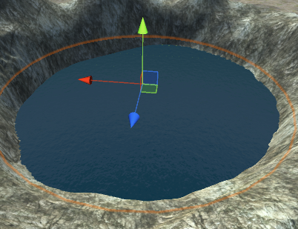

3.3 创建光源和阴影

1：创建光源

GameObject->Light选择一个光源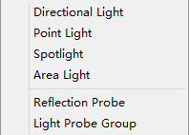，默认创建项目时自动创建的Scene是添加了Directional Light的

2：设置阴影

在Hierarchy视图中选中Directional Light，在Inspector视图中Light组件中得Shadow Type设为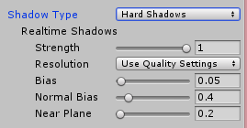并调节shadow的其他参数，这样就设置了Hard Shadows阴影

3.4 添加角色控制器

角色控制器游戏资源可以直接使用Unity自带的，导入资源Assets->import package->Characters

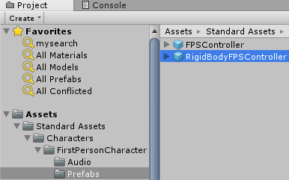将RigidBodyFPSController预设体托到Scene视图中，注意一定要将此预设体放于高于地面的地方，否则会直接下落穿过Trrain,然后点击运行游戏，可以通过W/A/S/D/空格键/鼠标等操作

3.5 添加环境和音效

1：添加天空盒子，首先需要有天空盒子 游戏资源，在project视图中搜索skybox，然后从Asset Store的结果中下载一个

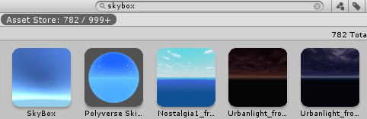

然后在Window->Light->setting中选择如下：

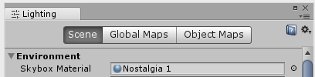

可以看到天空如下：

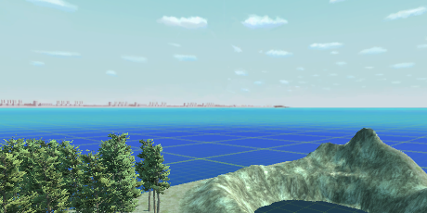

2：添加雾效

Window->Light->setting选择如下

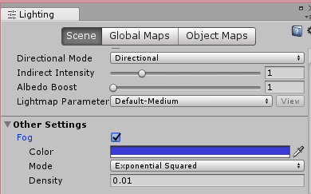

效果如下：

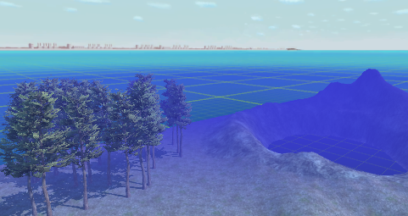

3：添加音效

同理在project视图中从Assets Store中下载一个音效，将音效拖拽到Hierarchy中得某个游戏对象上（或音效直接作为一个游戏对象），其会自动在此游戏对象上创建Audio Source组件，对于这个组件有如下设置

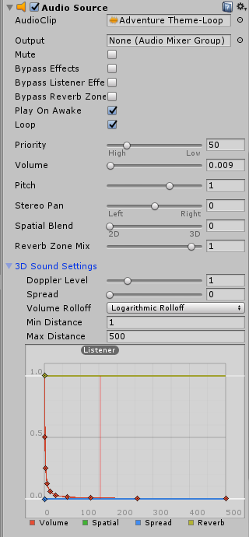

20180527